**Здравствуй, улица моя!**

/эссе, написанное после прочтения книги

С. Круля «Там, где дом моей матери»/

Утром солнышко встает

Нас на улицу зовет.

Выхожу из дома я:

- Здравствуй, улица моя!

В. Орлов

Утро. Меня разбудил шорох. Лист, старый серый лист шевельнулся, приподнялся, и из-под него выглянул зеленый росток. Выглянул, выпрямился и потянулся вверх. И тут я заметила, что маленькие росточки раздвигают старую листву, поднимают черные головки и готовятся встретить свой первый солнечный луч. Я быстро встаю с кровати, беру в руки книжку «Там, где дом моей матери» Сергея Круля, которую я начала читать вчера вечером, и бегу на улицу. Любуюсь воздушными белыми облаками, наслаждаюсь чистотой воздуха. Как здорово! Это моя Родина. Красота! Почему я этого не замечала раньше? А, может, эту красоту я увидела только сейчас, когда прочитала мемуары С. Круля, ведь меня во время чтения не покидало чувство причастности ко всему описываемому, словно переживания героя твои.

Уже само название книги вызвало во мне щемящее чувство печали. Прочитав «Мою улицу», это чувство лишь усилилось. Сергей Круль спокойно, откровенно, чудесным образом передал дух 60-70 годов, менталитет тогдашнего уфимца. Он без прикрас рассказал о времени и о себе.

Да, книга С.Круля не может не задевать за струны души. Автор создает в воспоминаниях целый город и дружелюбно распахивает его ворота для каждого, кто еще помнит или просто хочет обернуться и взглянуть отсюда, из современной застроенной по-европейски Уфы, на ее историческое прошлое. Здесь есть все: и пропадающие в тумане времен старые дворики, и «утопающие в пыльной и буйно разросшейся, неухоженной зелени одноэтажные кособокие домишки», и «церковь имени Александра Невского, которая буквально преобразила прежде тихую, забитую улочку», и детская библиотека, и «кинотеатр повторного фильма, известный еще под именем Дома крестьянина»…

Автор легко берет нас за руку, и мы вместе идем по тем местам, которых уже нет или вот-вот исчезнут, робко присядут за современными храмами из стекла или вообще растворятся в той дали, куда уходит все. А нынешние молодые уфимцы, бегущие в школу мимо того места, где «в один миг выросла и вознеслась, гордо красуясь в воздухе, новая четырнадцатиэтажка,», не заметят, как «старый дом как-то поник и пристыженно замолчал, видимо, чувствуя, что время его уходит». Только старожилы города пройдут по городу, которого уже нет, вспоминая каждый свое.

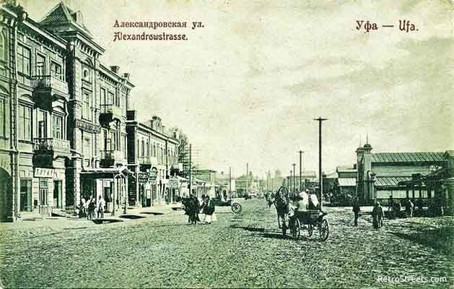

Вот «Карлуха» — улица, которой «досталась участь носить имя немецкого борца за свободу угнетенных народов, жившего в роскоши и довольстве, но нисколько этим не стеснявшегося, толстяка с широченной бородой – Карла Маркса (бывшая Александровская) — и ее достопримечательности: самый доступный для детворы кинотеатр повторного фильма при Доме крестьянина, запретная и потому манящая территория — казармы ШМАС — школы младшего авиационного состава, где, прокравшись, можно было насобирать после учебной стрельбы гильзы.

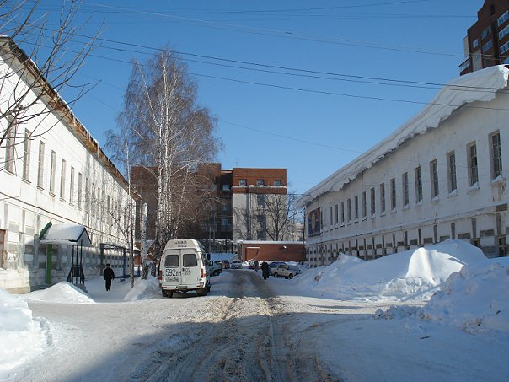

*Вид на бывшую Александроскую площадь от больших казарменных корпусов (2000-е гг.)*

А вот парк имени Александра Матросова — бывший Ушаковский. Здесь, казалось, навсегда был прописан памятник юному, почти мальчику, Герою Советского Союза. В парке был ажурный летний кинотеатр «Идель», иногда появлялся завораживающий мелкотню цирк шапито с томящимися в клетках слонами, львами и непременными мартышками. Теплыми вечерами уютное кафе заполняли беспричинно веселые от избытка молодой энергии студенческие компании.

Далее - дом купца Костерина на углу Голубиной (Пушкинской), Большая Сибирская гостиница (Дом офицеров), магазин Каримова и Шамгулова (ЦУМ), особняк Поносовой-Молло (ныне Академия наук РБ). «Нет, ничего не изменилось, слава Богу, всё по-старому», - радуется рассказчик.

В «Моей улице» есть еще одно важное обстоятельство, о котором я не могу не говорить. В книжке «Там, где дом моей матери» нашлось место покаянию. Запоздавшему. В рассказе с легкостью и добротой описывается сцена встречи матери и сына. Прочитав данный эпизод, сразу становится как-то теплее на душе. С высоты прожитых лет Сергей проникновенно и сочувственно пишет об улыбающейся матери, которая «стыдливо прячет мыльные руки, поспешно обтирая их о край клеенчатого передника». Она впряглась в изнурительную работу — «стирала, гладила, шила, готовила» — и по существу принесла себя в жертву благополучию своих детей. Такие матери, потеряв счет времени, окаменев, не могут заснуть, когда сын где-то «колобродит всю ночь» и появляется дома только под утро.

Я задаюсь вопросом: «А нужно ли об этом писать? Может, не надо ворошить прошлое?» И тут же хочется самой себе ответить так: «Идея исторической памяти! Разрушено многое. Сохранить оставшееся прошлое! Не делать город безликим! Вот чего хочет коренной уфимец Сергей Круль!» Его герой не может рвать корни, к которым прирос. И в радости, и в беде он остается на той земле, которая его воспитала и взрастила. По-моему, главной причиной, натолкнувшей С. Круля на воспоминания, стало желание сохранить то, что сердцу мило. Ведь это, я думаю, писалось в период активной борьбы за сохранение исторических памятников Уфы.

Мемуары С. Круля «Там, где дом моей матери» (2007 год) написаны сердцем. Образ города, родной Уфы, связан в книге с мотивами детства и памяти, нашей ответственности за происходящее…

…Быстро пролетел день. Закат. Я наблюдаю за солнцем, как медленно оно уходит за горизонт, за леса, реки, и засыпаю с мыслью: «Я люблю свой родной край, свою родную улицу! Да, люблю за чистый воздух, за красивые места, где можно наслаждаться чистотой этого воздуха. И это чувство навсегда останется в моей душе, в моем сердце, и ничто не сможет погасить его во мне. Ведь это моя родная улица. Улица, где стоит дом моей матери»